《基于一日生活提升幼儿自主生活能力的策略研究》课题观察记录表
观察对象 | 大米 | 年龄 | 5周岁 | 班级 | 西苑中4班
观察者 | 贾冬玉 | 观察地点 | 教室门口 | 观察时间 | 2023.3.21
观察目的：幼儿晨间能够自主签到，做混龄计划。
观察内容：幼儿在自主签到和做游戏计划时的的动作神态。
观察背景：自主签到是幼儿一日生活中的一个重要环节，蕴含着丰富的教育价值和教育智慧。幼儿时期是一个人良好行为习惯培养的关键期，建立良好的时间观念，对幼儿的成长起着决定性作用。自主签到不仅为幼儿入园带来仪式感，更能让幼儿养成入园不迟到的好习惯。一日活动皆课程，签到活动展现的不仅是班级文化，更包含了隐性的教育意义，在无形中增强孩子们的责任感、仪式感、时间观念、自我认同感，同时丰富前书写经验，促进前书写能力的提升。这是我们班一直坚持在做的事情。
结合最近学校在开展的户外混龄活动，前期我们带领孩子通过谈话-现场了解每个游戏区的位置及内容。可以和孩子商量制定一定的户外游戏规则-环境-计划。但是因为幼儿刚接触混龄活动，很多孩子对规则不清楚，因此我们将自主签到与混龄计划结合，对幼儿进行个别化指导。
情况实录：
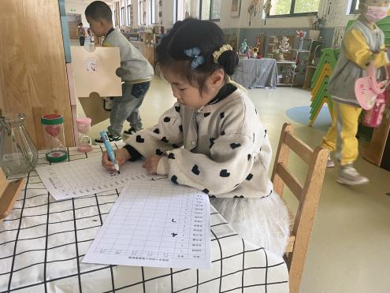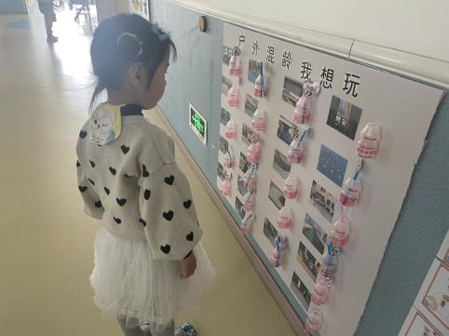
早晨大米早早来到教室门口，她将自己的书包和水杯放好以后来到签到桌上进行签到。她的学号是27号，签到的时候就用黑色水杯在签到表上写上27.本来她准备回到教室了。我喊住她说：今天要进行户外混龄，你做好混龄计划后再回自己教室。大米站在混龄计划表前，安静的看了一分钟左右，我问：你想在哪里玩呢。小米说好玩的地方太多了，我都不知道去哪里玩。
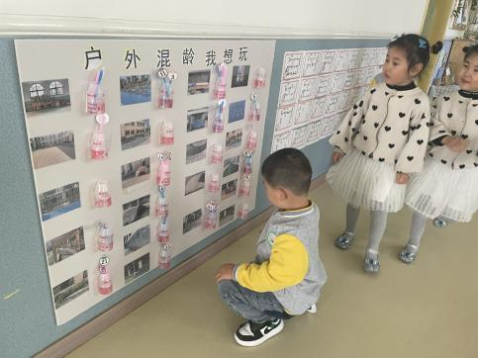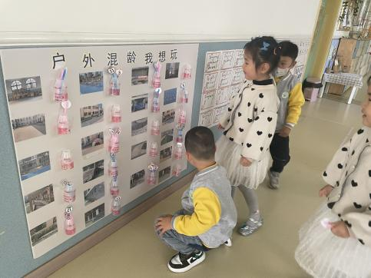
接着黄文钰签到后来到了混龄计划的版块前，黄文钰很快就选好了，他说我想去沙池玩。看到小黄这么快时间就选好了，大米说我想到了，我要去有水的那个地方玩，我一直想去那里的。
评述与跟进支持：（结合纲要、指南、儿童游戏通论等常规进行评析，而后预设可能的支持行动）
1.相关发展常模描述：
从上述描述中，我们可以发现大米对自主签到活动非常熟悉，会用自己的学号进行签到。而且对于户外混龄的场地有一定的了解，对于自己的选择会仔细考虑。对户外混龄活动非常的期待和喜欢。
1、体验自我服务的自豪感和幸福感。
《指南》指出：要创设丰富的教育环境，合理安排一日生活，最大限度地支持和满足幼儿通过直接感知、实际操作和亲身体验获取经验的需要。社会领域目标具有自尊、自信、自主的表现。
大米在自主签到和做完计划后，是非常开心的，因为她具有自己我管理的能力，自主选择的权利，而不是和以前那样跟着老师出去玩，没有自己安排一日生活。
2、给幼儿自主签到和做计划的机会，不催促孩子，让给孩子时间和空间。

